Zotero là gì ?

Zotero [zoh-TAIR-oh] là phần mềm được dùng cho việc sưu tập,lưu trữ, tổ chức, trích dẫn và chia sẻ các nguồn tài liệu tham khảo. Công cụ được tích hợp với các trình duyệt web giúp cho việc nhận diện thông tin tự động và tự động lưu trữ thông tin một cách dễ dàng.

1 số lý do sử dụng zotero:

-Quản lý tài liệu: giúp người lưu trữ và tổ chức tài liệu tham khảo một cách dễ dàng. Có thể tự động nhận dạng thông tin trích dẫn từ các trang web.

-Trích dẫn: giúp người dùng trích dẫn tài liệu tham khảo chính xác, nhanh chóng và zotero còn hỗ trợ nhiều chuẩn trích khác như APA, MLA, Chicago và Harvard.

-Chia sẻ tài liệu tham khảo: giúp người dùng chia sẻ tài liệu tham khảo với người khác một cách dễ dàng và zotero có thể xuất thành file dưới dạng PDF, HTML hoặc XML.

Các tính năng khác:

-Tạo ghi chú và chú thích: cho phép người dùng tạo ghi chú và chú thích cho tài liệu.

-Tạo danh mục: cho phép người dùng tạo danh mục để tổ chức tài liệu.

-Tìm kiếm nâng cao: tính năng tìm kiếm nâng cao giúp cho người dùng tìm kiếm tài liệu tham khảo nhanh chóng và hiệu quả.

1 số ưu điểm về zotero:

-Miễn phí và mã nguồn mở

-Dễ sử dụng

-Tích hợp với các trình duyệt web

-Hỗ trợ nhiều chuẩn trích dẫn

-Chia sẻ tài liệu tham khảo

Cách cài đặt zotero:

-Bước 1: Truy cập địa chỉ [http://www.zotero.org](http://www.zotero.org/)

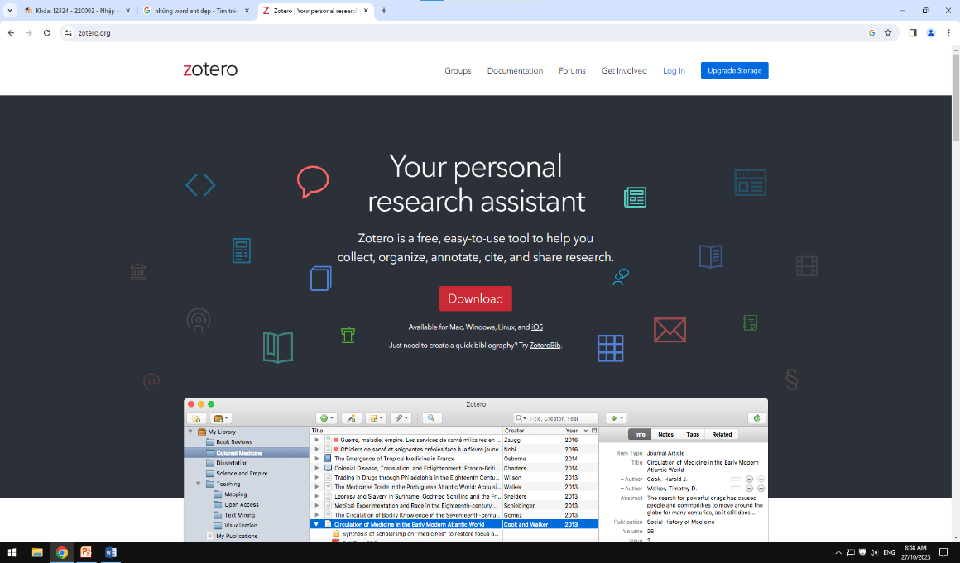

-Bước 2: Chọn “Download”

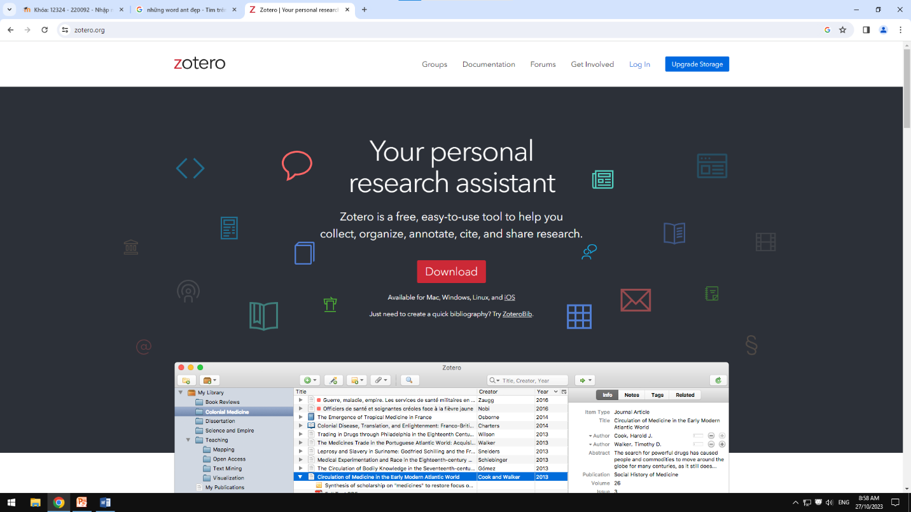

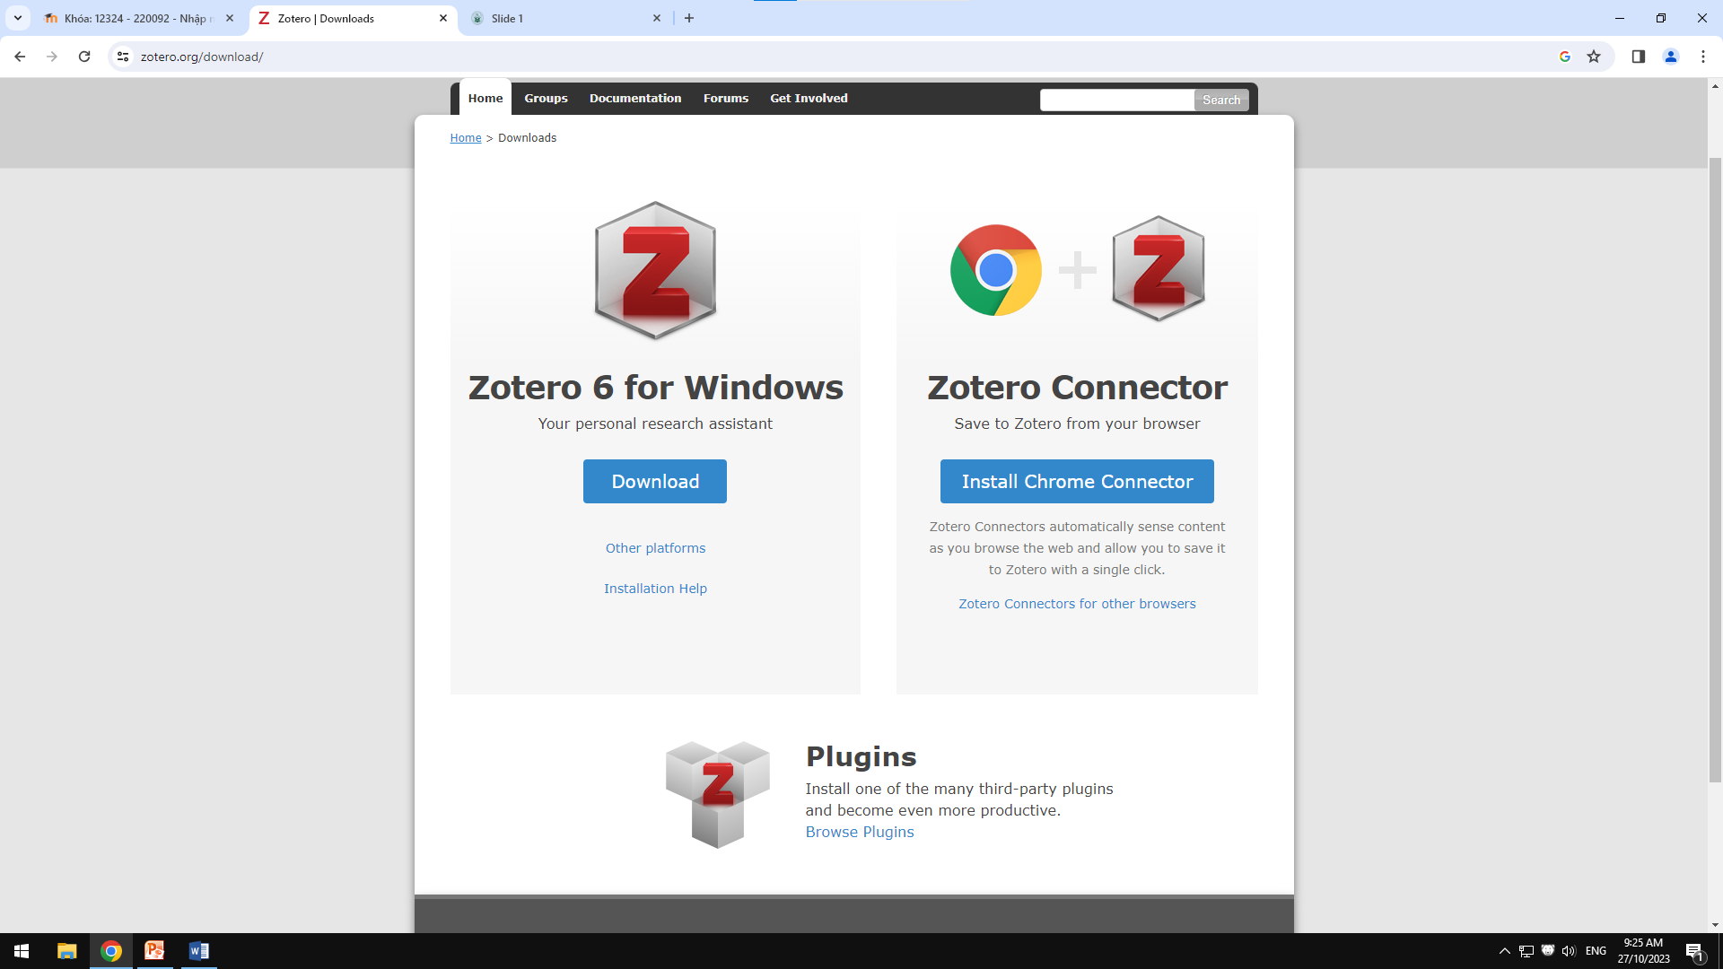

+Bấm chọn Download

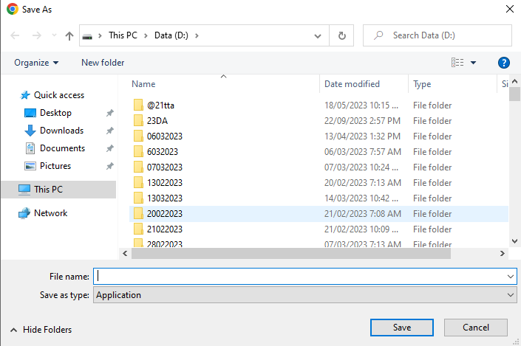

+Chọn file để lưu

+Sau bấm chọn Save

